“ADAY ÖĞRENCİ” BİLGİLENDİRME ÇALIŞMASI
- Okulu niçin tercih etmesi gerektiği ile ilgili bilgiler.
Okulumuz 5 farklı alanda eğitim faaliyeti göstermekte olup, öğrencilerimizi yükseköğretime ve alanlarında aktif olarak iş bulabilecekleri mesleklere hazırlamaktadır
- Okul program türleri
- 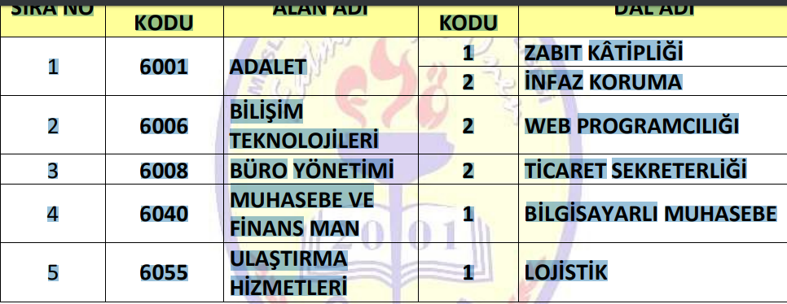
- Okulun varsa işbirliği yaptığı veya yürüttüğü projeler, protokoller
- Okulumuz 2019/2020 yılında 2 adet proje başvurusunda bulunmuştur.
- Eğitim öğretim şekli ( Normal-İkili Öğretim )
- Okulumuz Normal eğitim bulunmaktadır
- Öğrenci türü (Kız-Erkek-Karma)
- Okulumuzda karma eğitim bulunmaktadır.
- Pansiyon olup olmadığı, pansiyon türü, barınma koşulları
- Pansiyon yoktur.
- Okulda bulunan alanların tanıtım bilgileri
- Okulumuzdaki alanların tanıtım bilgilerini Alan ve Dallarımız sekmesinden bulabilirsiniz.
- Okul tanıtım videoları
- Okul ve Alan tanıtım videolarını Tanıtım ve Yönlendirme kısmından bulabilirsiniz.
- Öğrencilerin staja gönderildiği kurumların bilgileri
- Öğrencilerimiz alanlarına yönelik kurum ve kuruluşlara 12. Sınıftan itibaren gitmektedir.
- Yükseköğretime yerleştirme durumları
- Okulumuz öğrencileri yüksek öğretime giriş imkanları bulunmaktadır. Ayrıca alanlarında iş bulabilme imkanına sahiptirler
- Tanıtım, rehberlik veya yönlendirme için iletişim numaraları
- Okulumuz hakkında bilgi almak için sitemizdeki iletişim numaralarından faydalanabilirsiniz
- Okula kayıt koşulları, kayıt için gerekli belgeler
- Okulumuzu E okul üzerinden tercih etmeniz halinde kayıt işlemi tamamlanmaktadır.
- Ulaşım imkânları
- 50.YIL MAH. MÜNZEVİLER CAD. NO.83 50.YIL PARKI GİRİŞİ ÇANKAYA/ANKARA

